# **PHẦN D. TRẮC NGHIỆM ĐÚNG SAI**

**Câu 1.** Cho hàm số  có bảng biến thiên như sau

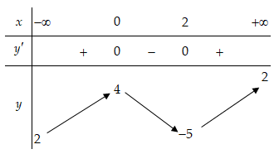

Các mệnh đề sau đúng hay sai?

|  |  |  |  |
| --- | --- | --- | --- |
| **Mệnh đề** | | **Đúng** | **Sai** |
| **a)** | Hàm số đồng biến trên khoảng |  |  |
| **b)** | Hàm số có bốn điểm cực trị |  |  |
| **c)** | Hàm số đạt cực tiểu tại |  |  |
| **d)** | Hàm số một cực đại |  |  |

**Câu 2.** Cho hàm số  có bảng biến thiên như sau

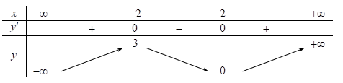

Các mệnh đề sau đúng hay sai?

|  |  |  |  |
| --- | --- | --- | --- |
| **Mệnh đề** | | **Đúng** | **Sai** |
| **a)** | Hàm số đồng biến trên khoảng |  |  |
| **b)** | Hàm số có ba điểm cực trị |  |  |
| **c)** | Hàm số có và . |  |  |
| **d)** | Điểm cực tiểu của đồ thị hàm số thuộc đường thẳng |  |  |

**Câu 3.** Cho hàm số  có đạo hàm  với mọi .

Các mệnh đề sau đúng hay sai?

|  |  |  |  |
| --- | --- | --- | --- |
| **Mệnh đề** | | **Đúng** | **Sai** |
| **a)** | Hàm số đạt cực tiểu tại |  |  |
| **b)** | Hàm số đạt cực tiểu tại |  |  |
| **c)** | Hàm số đồng biến trên khoảng |  |  |
| **d)** | Hàm số có hai điểm cực trị |  |  |

**Câu 4.** Cho hàm số 

Các mệnh đề sau đúng hay sai?

|  |  |  |  |
| --- | --- | --- | --- |
| **Mệnh đề** | | **Đúng** | **Sai** |
| **a)** | Hàm số nghịch biến trên khoảng |  |  |
| **b)** | Hàm số có 2 điểm cực trị |  |  |
| **c)** | Giá trị cực tiểu của hàm số bằng |  |  |
| **d)** | Điểm cực đại của đồ thị hàm số có tổng hoành độ và tung độ bằng 4 |  |  |

**Câu 5.** Cho hàm số .

Các mệnh đề sau đúng hay sai?

|  |  |  |  |
| --- | --- | --- | --- |
| **Mệnh đề** | | **Đúng** | **Sai** |
| **a)** | Hàm số có 3 điểm cực trị. |  |  |
| **b)** | Hàm số đồng biến trên các khoảng ; . |  |  |
| **c)** | Đồ thị hàm số có 2 điểm cực đại. |  |  |
| **d)** | Hàm số nghịch biến trên các khoảng ; . |  |  |

**Câu 6.** Cho hàm số  ( là tham số).

Các mệnh đề sau đúng hay sai?

|  |  |  |  |
| --- | --- | --- | --- |
| **Mệnh đề** | | **Đúng** | **Sai** |
| **a)** | Với  thì hàm số đồng biến trên khoảng |  |  |
| **b)** | Với  thì đồ thị hàm số có một điểm cực tiểu là |  |  |
| **c)** | Ta có . |  |  |
| **d)** | Để hàm số  đạt cực đại tại  thì , khi đó phương trình  có nghiệm là |  |  |

**Câu 7.** Cho hàm số  ( là tham số).

Các mệnh đề sau đúng hay sai?

|  |  |  |  |
| --- | --- | --- | --- |
| **Mệnh đề** | | **Đúng** | **Sai** |
| **a)** | Khi  hàm số có 3 điểm cực trị |  |  |
| **b)** | Khi  đồ thị hàm số có điểm cực tiểu là , khi đó |  |  |
| **c)** | Với  hàm số đạt cực đại tại . |  |  |
| **d)** | Để hàm số đạt cực tiểu tại  thì , khi đó |  |  |

**Câu 8.** Cho hàm số ( là tham số). Các mệnh đề sau đúng hay sai?

|  |  |  |  |
| --- | --- | --- | --- |
| **Mệnh đề** | | **Đúng** | **Sai** |
| **a)** | Nếu  thì hàm số không có cực đại |  |  |
| **b)** | Nếu  thì hàm số có 1 điểm cực trị |  |  |
| **c)** | Nếu  thì điểm cực tiểu của đồ thị hàm số là  khi đó |  |  |
| **d)** | Để hàm số  không có cực đại thì  khi đó |  |  |

**Câu 9.** Cho hàm số  ( là tham số). Các mệnh đề sau đúng hay sai?

|  |  |  |  |
| --- | --- | --- | --- |
| **Mệnh đề** | | **Đúng** | **Sai** |
| **a)** | Khi hàm số có một điểm cực trị |  |  |
| **b)** | Khi thì giá trị cực tiểu của hàm số bằng |  |  |
| **c)** | Khi thì điểm cực đại của đồ thị hàm số là  khi đó |  |  |
| **d)** | Để hàm số  có một cực trị thì  khi đó |  |  |

**Câu 10.** Cho hàm số  có đạo hàm  ( là tham số). Các mệnh đề sau đúng hay sai?

|  |  |  |  |
| --- | --- | --- | --- |
| **Mệnh đề** | | **Đúng** | **Sai** |
| **a)** | Khi  thì hàm số  có một điểm cực trị |  |  |
| **b)** | Khi  thì hàm số  có hai điểm cực trị |  |  |
| **c)** | Khi  thì hàm số  có hai điểm cực trị |  |  |
| **d)** | Tổng tất cả các giá trị nguyên của  để hàm số  có đúng một điểm cực trị bằng |  |  |

**Câu 11.** Cho hàm số  ( là tham số). Các mệnh đề sau đúng hay sai?

|  |  |  |  |
| --- | --- | --- | --- |
| **Mệnh đề** | | **Đúng** | **Sai** |
| **a)** | Khi  thì |  |  |
| **b)** | Khi  thì hàm số có 2 điểm cực trị |  |  |
| **c)** | Khi  thì hàm số có 2 điểm cực trị |  |  |
| **d)** | Gọi S là tập các giá trị dương của tham số  sao cho hàm số  đạt cực trị tại  thỏa mãn . Biết . Khi đó . |  |  |

**Câu 12.** Cho hàm số ( là tham số). Các mệnh đề sau đúng hay sai?

|  |  |  |  |
| --- | --- | --- | --- |
| **Mệnh đề** | | **Đúng** | **Sai** |
| **a)** | Khi  thì hàm số có hai điểm cực trị |  |  |
| **b)** | Với (phân số tối giản) thì hàm số có hai điểm cực trị, khi đó |  |  |
| **c)** | Với  thì hàm số nghịch biến trên khoảng |  |  |
| **d)** | Biết đường thẳng đi qua hai điểm cực trị của đồ thị hàm số đã cho song song đường thẳng , khi đó tổng tất cả các giá trị thực của tham số  bằng |  |  |

**Câu 13.** Cho hàm số  ( là tham số). Các mệnh đề sau đúng hay sai?

|  |  |  |  |
| --- | --- | --- | --- |
| **Mệnh đề** | | **Đúng** | **Sai** |
| **a)** | Khi  thì hàm số có 2 điểm cực trị |  |  |
| **b)** | Khi  thì hàm số nghịch biến trên khoảng |  |  |
| **c)** | Hàm số có hai điểm cực trị |  |  |
| **d)** | Biết  (trong đó  là phân số tối giản và , ) là giá trị của tham số  để hàm số có 2 điểm cực trị ,  sao cho . Khi đó giá trị biểu thức . |  |  |

**Câu 14.** Cho hàm số  ( là tham số). Các mệnh đề sau đúng hay sai?

|  |  |  |  |
| --- | --- | --- | --- |
| **Mệnh đề** | | **Đúng** | **Sai** |
| **a)** | Khi  hàm số có 2 điểm cực trị |  |  |
| **b)** | Khi  hàm số nghịch biến trên khoảng |  |  |
| **c)** | Biết  thì hàm số có cực trị, khi đó phương trình  có nghiệm là |  |  |
| **d)** | Có 6 giá trị nguyên của tham số  sao cho ứng với mỗi , hàm số có đúng một điểm cực trị thuộc khoảng ? |  |  |

**Câu 15.** Cho hàm số ( là tham số). Các mệnh đề sau đúng hay sai?

|  |  |  |  |
| --- | --- | --- | --- |
| **Mệnh đề** | | **Đúng** | **Sai** |
| **a)** | Khi  thì hàm số đồng biến trên khoảng |  |  |
| **b)** | Khi  thì |  |  |
| **c)** | Khi  thì đồ thị hàm số có điểm cực đại là |  |  |
| **d)** | Có 13 giá trị nguyên của tham số  để hàm số  có đúng ba điểm cực trị |  |  |

**Câu 16.** Cho hàm số ( là tham số). Các mệnh đề sau đúng hay sai?

|  |  |  |  |
| --- | --- | --- | --- |
| **Mệnh đề** | | **Đúng** | **Sai** |
| **a)** | Hàm số có 3 điểm cực trị |  |  |
| **b)** | Khi  thì hàm số  đồng biến trên khoảng |  |  |
| **c)** | Khi  thì đồ thị hàm số  có 2 điểm cực đại là  và |  |  |
| **d)** | Có 6 giá trị nguyên của tham số  để hàm số  có đúng 5 điểm cực trị |  |  |

**Câu 17.** Cho hàm số  với  là một tham số thực. Các mệnh đề sau đúng hay sai?

|  |  |  |  |
| --- | --- | --- | --- |
| **Mệnh đề** | | **Đúng** | **Sai** |
| **a)** | Khi  hàm số không có điểm cực trị |  |  |
| **b)** | Khi  hàm số có hai điểm cực trị |  |  |
| **c)** | Khi  thì tọa độ trung điểm của hai điểm cực trị đồ thị hàm số là |  |  |
| **d)** | Để đồ thị hàm số đã cho có hai điểm cực trị đối xứng nhau qua đường thẳng thì |  |  |

**Câu 18.** Cho hàm sốcó đồ thị . Các mệnh đề sau đúng hay sai?

|  |  |  |  |
| --- | --- | --- | --- |
| **Mệnh đề** | | **Đúng** | **Sai** |
| **a)** | Khi hàm số đồng biến trên khoảng |  |  |
| **b)** | Khi  hàm số có một điểm cực trị |  |  |
| **c)** | Để hàm số có ba cực trị thì |  |  |
| **d)** | Để đồ thị hàm số có ba điểm cực trị tạo thành một tam giác vuông thì , khi đó thể tích khối chóp có đáy  chiều cao  bằng |  |  |

**Câu 19.** Cho hàm số . Đồ thị của hàm số  như hình bên.

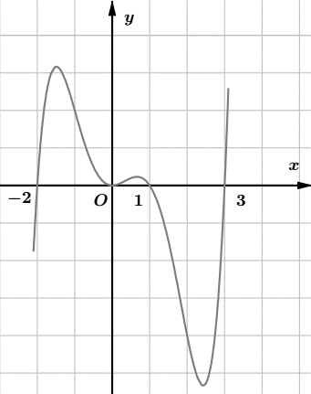

Các mệnh đề sau đúng hay sai?

|  |  |  |  |
| --- | --- | --- | --- |
| **Mệnh đề** | | **Đúng** | **Sai** |
| **a)** | Hàm số  có 4 điểm cực trị |  |  |
| **b)** | Hàm số  đồng biến trên khoảng |  |  |
| **c)** | Hàm số  đồng biến trên khoảng |  |  |
| **d)** | Hàm số  có 5 điểm cực trị? |  |  |

**Câu 20.** Cho hàm số  có đạo hàm trên . Đồ thị hàm số  như hình bên. Đặt .

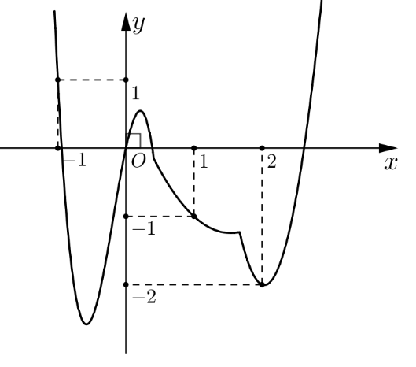

Các mệnh đề sau đúng hay sai?

|  |  |  |  |
| --- | --- | --- | --- |
| **Mệnh đề** | | **Đúng** | **Sai** |
| **a)** | Hàm số  đồng biến trên khoảng . |  |  |
| **b)** | Hàm số  đồng biến trên khoảng . |  |  |
| **c)** | Hàm số  đạt cực tiểu tại . |  |  |
| **d)** | Hàm số  đạt cực đại tại . |  |  |

**Câu 21.** Cho hàm số  có đạo hàm trên  và không có cực trị, đồ thị của hàm số  là đường cong của như hình vẽ dưới đây.



Xét hàm số . Các mệnh đề sau đúng hay sai?

|  |  |  |  |
| --- | --- | --- | --- |
| **Mệnh đề** | | **Đúng** | **Sai** |
| **a)** | Đồ thị của hàm số có điểm cực tiểu là . |  |  |
| **b)** | Hàm số đồng biến trên khoảng . |  |  |
| **c)** | Đồ thị hàm số  có điểm cực đại là . |  |  |
| **d)** | Đồ thị hàm số  có điểm cực đại là . |  |  |

**Câu 22.** Cho hàm số  có đạo hàm đến cấp hai trên  và có bảng xét dấu của hàm số  như hình sau:

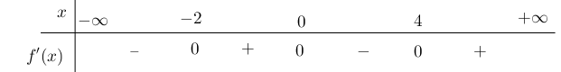

Và hàm số . Các mệnh đề sau đúng hay sai?

|  |  |  |  |
| --- | --- | --- | --- |
| **Mệnh đề** | | **Đúng** | **Sai** |
| **a)** | Hàm số  có 3 điểm cực trị |  |  |
| **b)** | là điểm cực đại của |  |  |
| **c)** | là điểm cực đại của hàm số |  |  |
| **d)** | Hàm số  đạt cực tiểu tại . |  |  |

**Câu 23.** Cho hàm số  xác định trên , có đồ thị  như hình vẽ.



Các mệnh đề sau đúng hay sai?

|  |  |  |  |
| --- | --- | --- | --- |
| **Mệnh đề** | | **Đúng** | **Sai** |
| **a)** | Hàm số  có 2 điểm cực trị |  |  |
| **b)** | là giá trị cực đại của hàm số |  |  |
| **c)** | Hàm số  đồng biến trên khoảng |  |  |
| **d)** | Hàm số  đạt cực tiểu tại điểm . Khi đó giá trị  thuộc khoảng |  |  |